Правила поведения в конфликтной ситуации.

КОНФЛИКТ — столкновение противоположно направленных целей, интересов, позиций, мнений или взглядов людей

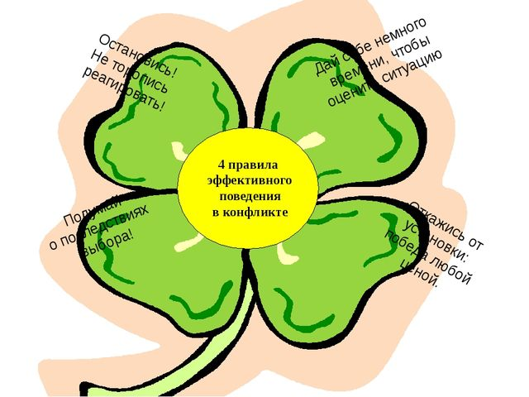
Конфликт (межличностный) возникает, когда одна сторона начинает действовать, ущемляя интересы другой. Если другая сторона отвечает тем же, то конфликт может развиваться как неконструктивный или конструктивный.

В ситуации конфликта, активные его участники испытывают сильнейшее эмоциональное напряжение и не слышат своего оппонента, поэтому для того чтобы защитить себя можно воспользоваться методом уточняющих вопросов:
- Для чего ты мне это сказал(а)?
- А как тебе будет лучше?
- Нет, ты не прав(а)

